

单片机出租车计价器设计课程设计

东北大学课程设计 任务
书

任务书


课程设计（论文）题目：出租车计价器系统设计

基本内容：利用 8051 单片机、可编程键盘显示接口器件8279、LCD 出租车费用及时间显示，LED 做辅助显示。

课程设计（论文）专题部分：

题目：出租车计价器系统设计
基本内容：练习单片机 C51 程序语言的编程，及调试程序。多个芯片的综合应用，解决具体问题。

学生接受课程设计（论文）题目日期

指导教师签字：
第 19 周

2009 年 7 月 7 日

毕业设计（论文）原创性声明和使用授权说明

原创性声明
本人郑重承诺：所呈交的毕业设计（论文），是我个人在指导教师的指导下进行的研究工作及取得的成果。尽我所知，除文中特别加以标注和致谢的地方外，不包含其他人或组织已经发表或公布过的研究成果，也不包含我为获得 及其它教育机构的学位或学历而使用过的材料。对本研究提供过帮助和做出过贡献的个人或集体，均已在文中作了明确的说明并表示了谢意。
作 者 签 名： 日 期：
指导教师签名： 日 期：

使用授权说明

本人完全了解 大学关于收集、保存、使用毕业设计（论文）的规定，即：按照学校要求提交毕业设计（论文）的印刷本和电子版本；学校有权保存毕业设计（论文）的印刷本和电子版，并提供目录检索与阅览服务；学校可以采用影印、缩印、数字化或其它复制手段保存论文；在不以赢利为目的前提下，学校可以公布论文的部分或全部内容。

作者签名： 日 期：

学位论文原创性声明
本人郑重声明：所呈交的论文是本人在导师的指导下独立进行研究所取得的研究成果。除了文中特别加以标注引用的内容外，本论文不包含任何其他个人或集体已经发表或撰写的成果作品。对本文的研究做出重要贡献的个人和集体，均已在文中以明确方式标明。本人完全意识到本声明的法律后果由本人承担。

作者签名： 日期： 年 月 日

学位论文版权使用授权书
本学位论文作者完全了解学校有关保留、使用学位论文的规定，同意学校保留并向国家有关部门或机构送交论文的复印件和电子版，允许论文被查阅和借阅。本人授权 大学可以将本学位论文的全部或部分内容编入有关数据库进行检索，可以采用影印、缩印或扫描等复制手段保存和汇编本学位论文。
涉密论文按学校规定处理。

作者签名： 日期： 年 月 日

导师签名： 日期： 年 月 日

摘 要

随著超大规模集成电路技术的发展，单片机也随之有了很大发展，各种新颖的单片机层出不穷，并已广泛地应用到人类生活的各个领域，成为当今科学技术现代化不可缺少的重要工具。许多高校也纷纷开办了单片机这门学科，并在学科教授完后设有课程设计，希望同学能够通过这次设计学习和应用单片机解决工作中碰到的实际问题。
现代交通工具迅猛发展，出租车在人们的日常生活中所扮演的角色越练越重要， 但如何准确计费，以达到既使乘客满意又不让出租车司机亏本的目的，就迫在眉睫。本课程设计主题是利用 89C51 单片机、LCD 液晶显示器、可编程键盘显示接口器件 8279、8 位 LED 等实现出租车费用、路程和时间显示,作为一个单片机在实际生活中的简单应用。

关键字:89C51, 8279，LCD 液晶显示器，出租车计价器，

目 录
任务书....................................................... i
摘 要....................................................... ii
第一章 概述.............................................. - 2 -
1.1 设计意义 ..........................................................- 2 -
1.2 系统功能 ...........................................................- 2 -
1.3 功能详述 ..........................................................- 3 -
1.3.1 按键 ..............................................................- 3 -
1.3.2 操作流程 ......................................................- 3 -
1.4 系统所涉及模块 ...............................................- 3 -
1.4.1 定时器与计数器 ..........................................- 3 -
1.4.2 路程和费用计算 ..........................................- 4 -
1.4.3 实时时钟 ......................................................- 4 -
1.4.4 键盘及 LED ...................................................- 4 -
1.4.5 LCD 液晶显示器 ...........................................- 6 -
1.5 我所做的工作 ..................................................- 6 -
第二章 硬件设计.......................................... - 7 -
2.1 硬件原理图简图 ..............................................- 7 -
2.2 简要说明 ..........................................................- 7 -
第三章 软件设计流程及描述 ................................ - 9 -
3.1 主函数程序流程图 ..........................................- 9 -
3.2 定时器中断服务程序流程图 ........................- 10 -

3.3 按键中断服服务程序流程图 ........................- 10 -

第四章 | 源程序代码....................................... | - | 12 | -
第五章 | 课程设计体会..................................... | - | 41 | -
第六章 | 参考文献......................................... | - | 43 | -

第一章 概述

  - 设计意义

出租车的计价器应用很广，平时比较常见，理解较为深入，适合作为编程联系的 例子。在设计中能够更加透彻的理解和较为全面的考虑各种情况。
通过这次的练习，可以加深对单片机应用了解，更能灵活的使用 51 系列单片机的资源解决实际问题。

  - 系统功能

上车按键后开始计价。有实时时钟、单价、距离和总价钱显示。可以通过键盘修改单价（元/公里）和时间。有清除键用以清楚上次费用。利用 LCD 分别显示时间、单价、路程和费用。LED 辅助显示说做操作。
主要方法：原理是，价格=速度×时间×单价；采用直流电机测速单元模拟出租车速 度，通过光电耦合 A/D 转换进行速度采样，利用单片机的定时器/计数器定时和计数， 用 LED 数码管或 LCD 显示总价和时间，并通过键盘进行单价设定及时间显示。
附加功能：当出租车速度低于某一设定值时，自动进行计数，当计时每达到 1 分
钟时，价格按照 1 公里长度计。

  - 功能详述

    - 按键

0～9 数字键； B：开始计价； C：清除数据；
D：（P）设置单价键，按一次后，再按数字键进行设置； E: (T) 设置时间键，按一次后，再按数字键进行设置； F/A：完成设置键。
    - 操作流程

程序运行后，时间照常显示。此时可以进行单价和时间的设置。按 B 键开始计价，运行中也可以进行单价和时间的设置。按 C 键清除上次费用和路程

  - 系统所涉及模块

    - 定时器与计数器

利用模拟直流定动机模拟出租车，转盘上有孔，利用光电转换变成电脉冲。 利用计数器进行计数，定时器进行定时。

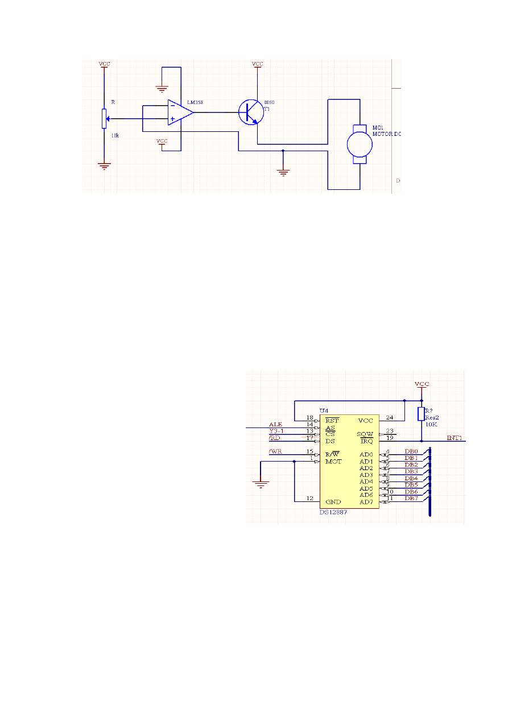
东北大学课程设计 第一章
概述

    - 路程和费用计算

根据计数值和计时时间换算出速度，乘以单价得出单位计时间隔的费用，加上以前的费用得出即时费用。即路程=计数个数*计时间隔/转盘上孔的个数。即时费用=路 程*价格。

    - 实时时钟

出租车上的显示器上要求有时钟， 选择 DS12887 时钟芯片作为时钟控制单元。

    - 键盘及 LED

上车开始计价，数据清除，单价及时间的修改都需要使用键盘，数字加上功能键共计 15 个，因此使用 8279 来管理 4×4 键盘及辅助显示的 8 位 LED。8279 是一种通用的可编程的键盘/显示器接口器件，可对 64 个开关组成的键盘矩阵进行自动扫描，接收键盘上的输入信息，并在有键输入时向单片机请求中断，还能对 8 位或 16 位 LED 自

- 4 -

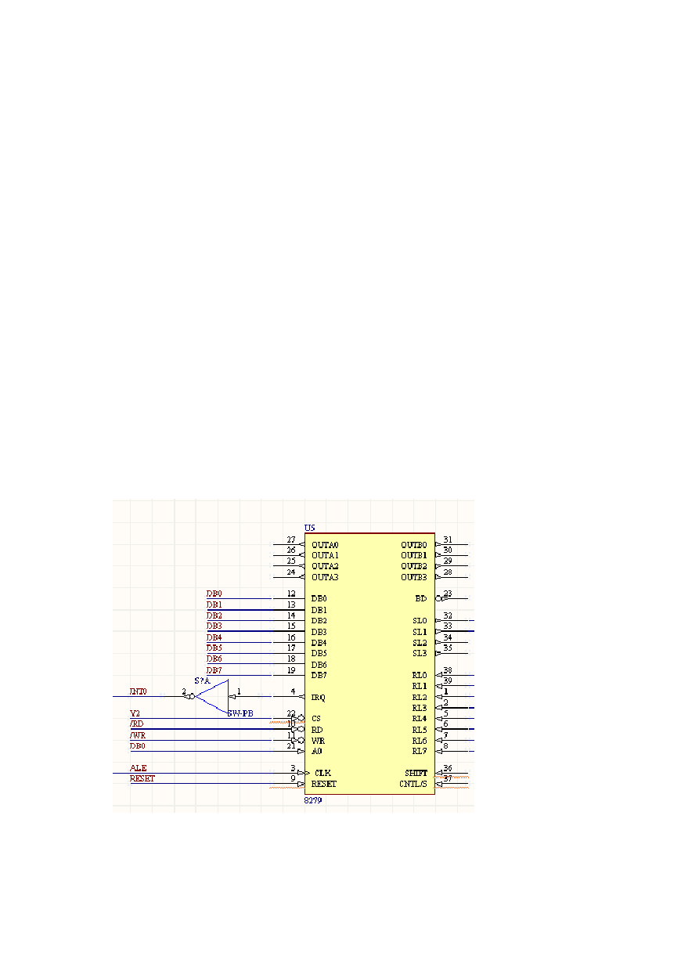
东北大学课程设计 第一章
概述
动扫描，使显示缓冲器的内容在 LED 上显示出来。利用 8279 对键盘/显示器的自动扫描，可以减轻 CPU 负担，具有显示稳定、程序简单、不会出现误动作等特点。
利用 8279 芯片管理键盘，可有效减轻单片机 I/O 资源负担。键盘由 74LS138 译码
扫描，当有按键时，有 8279 自行编值，并引发外中断。在中断程序中读取键值。8279 采用单±5V 电源供电，40 脚封装。其具体管脚介绍如下：
DB0～DB7:双向数据总线，用来传送 8279 与 CPU 之间的数据和命令。CLK:时钟输入线，用以产生内部定时的时钟脉冲。
RESET:复位输入线，8279 复位后被置为字符显示左端输入，二键闭锁的触点回弹型式，程序时钟前置分频器被置为 31,RESET 信号为高电平有效。
CS:片选输入线，低电平有效，单片机在 CS 端为低时可以对 8279 读/写操作。A0:缓冲器低位地址，当 A0 为高电平时，表示数据总线上为命令或状态，
当为低电平时，表示数据总线上为命令或状态，当为低电平时，表示数据总线上为数 据。
RD:读信号输入线，低电平有效，将缓冲器读出，数据送往外部总线。
WR:写信号输入线，低电平有效，将缓冲器读出,将数据从外部数据总线写入8279 的缓冲器。

- 5 -

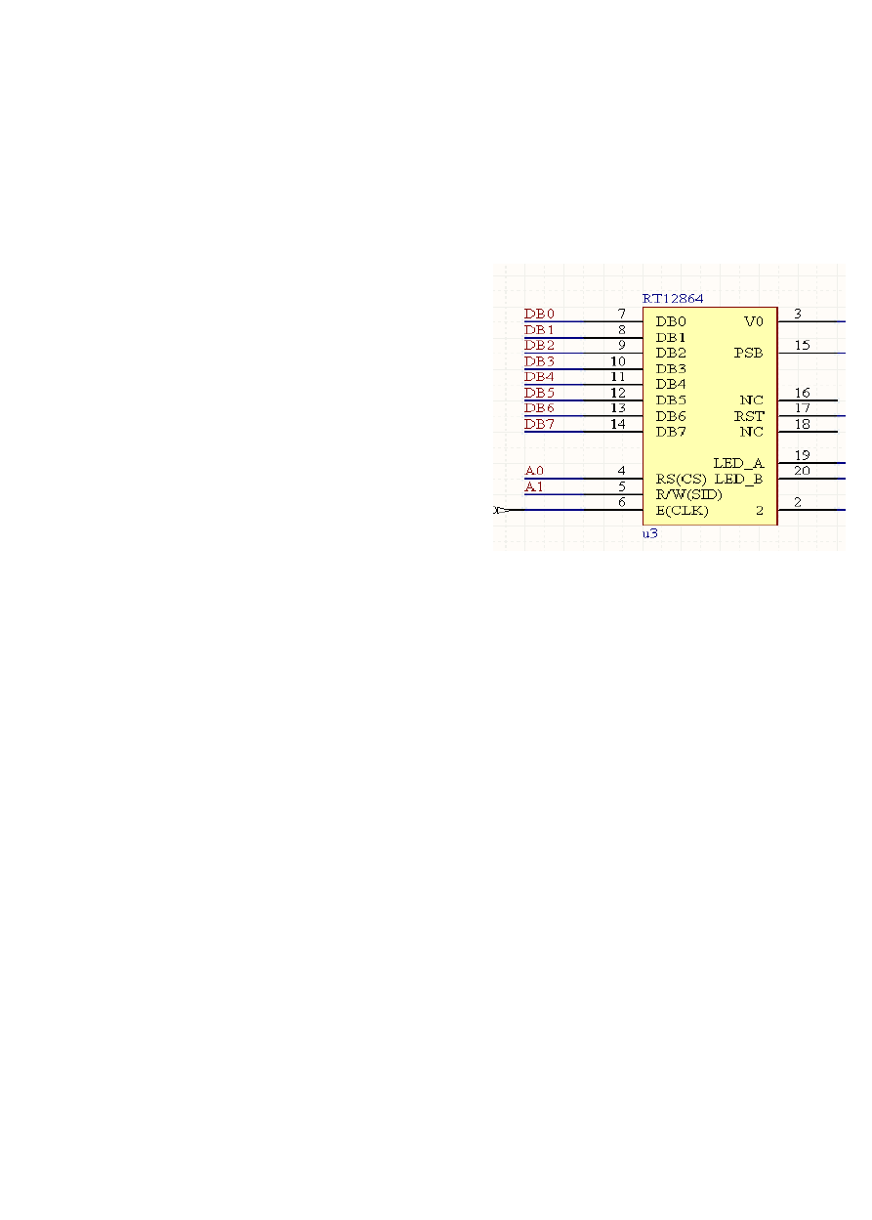
东北大学课程设计 第一章
概述

    - LCD 液晶显示器

时钟、单价、路程及费用需要使用液晶显示器来显示，选用 RT12864hz 液晶显示器。各种参数经过处理后用它来显示。RT12864HZ 汉字图形点阵液晶显示模块可显示汉字和图形。内置 8192 个中文汉字 (16 x16 点阵）、 128 个字符（8X16 点阵）及64X256 点阵显示（用子图形）。模块由 20 个引脚
与外界电路相连，其中 8 条数据线， 5 条控制线， 3 条电源线，2 条背光电源线，2 条没定义。文本显示 RAM 提供 8 个，4 行的汉字空间，当写入文本显示 RAM 时，可以分别显示 CGROM、HCGROM 和CGRAM 字型。HCGROM 为半宽字型（8 x 16 点阵）， CGROM 为中文字型，CGRAM 为自定义的中文字型。三种字型的选择由写入 DDRAM 的编码选择

  - 我所做的工作

经过分工我负责用 Protel 画原理图，编写部分程序模块，包括时钟控制函数、键盘输入控制函数、模拟直流电机速度转换函数、LCD 状态检测及刷新函数、X5045 存储模块、主程序及整个程序的调试。

- 6 -

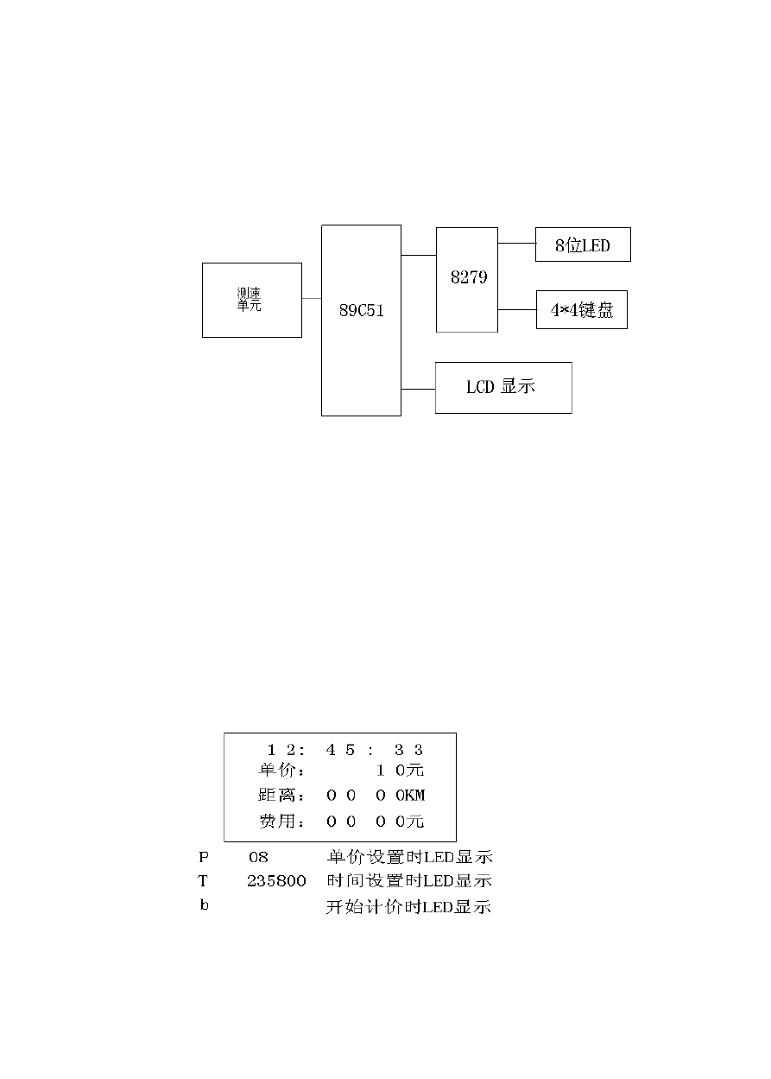
东北大学课程设计 第二章 硬件
设计

第二章 硬件设计

  - 硬件原理图简图

图 2.1 硬件简图

  - 简要说明

- 外部测速单元有模拟直流电动机 (通过直流电机测速以及对速度进行采样 )和光电耦合器组成，输出脉冲信号由计数器输入单片机进行处理，其中电动机速度可调;
- 4×4 键盘和 8 位 LED 由 8279 管理，IRQ 接 INT0，CLK 接 ALE，键盘由十个数字键和五个功能键组成，其中一个键重复定义，LED 用字母和数字显示表示当前的状态、进行的操作以及输入的数据；
- LCD 显示信息，如下图；

图 2.2 LCD 及 LED 显示示意图

- 7 -

东北大学课程设计 第二章 硬件
设计
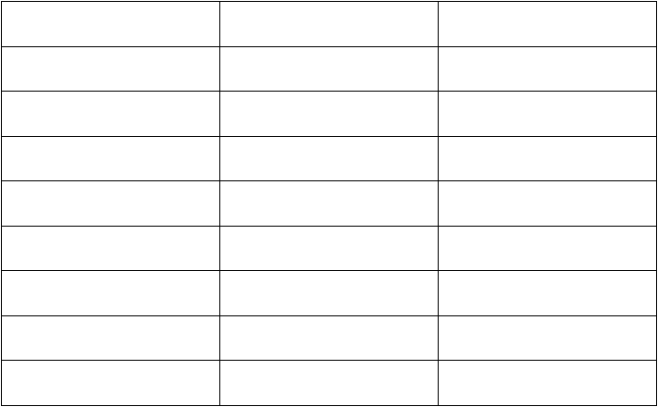
- 元器件清单

器件名称 | 生产公司 | 数量
89C51 | ATMEL | 1
DS12887 | DALLAS | 1
RT12864 |  | 1
8279 | NEC Japan | 1
74LS138 | TOSHIBA | 3
74LS245 | TOSHIBA | 1
74LS573 | TOSHIBA | 1
4×4 键盘 |  | 1

第三章 软件设计流程及描述

  - 主函数程序流程图

先进行初始化，显示计价初始值，然后等待开始计价或者进行设置。计 价分两种情况：速度超过设定值时，按当时速度进行计价；速度低于设定值 时，自动进行计数，当计数每达到一分钟时，价格按照一公里长度计。修改 分、修改时间和单价。清零用于清除当前路程和费用，以便进行下次计价。

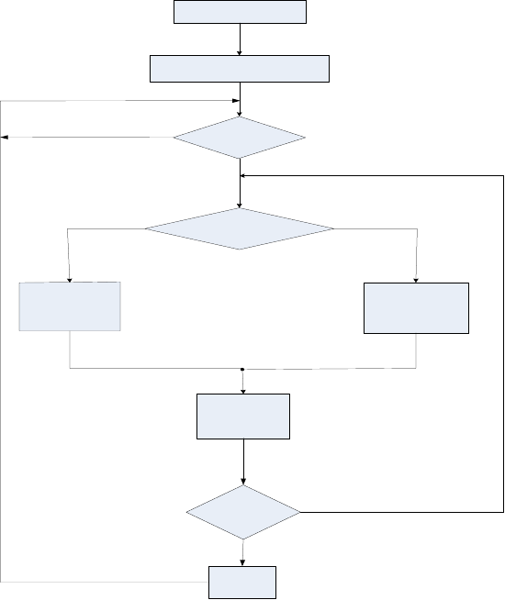
开始
初始化
计价否？
速度低于设定值
一分钟按一
公里计算
速度 * 时间
累加并显示
结束计价否
结束

  - 定时器中断服务程序流程图

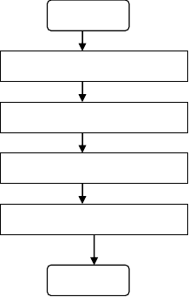
进
关计数器 关定时器
提取数据
设置计数/定时常数
开计数器 开定时器
中

在定时时间内记录脉冲个数，赋给全局变量，用于计算速度。

  - 按键中断服服务程序流程图

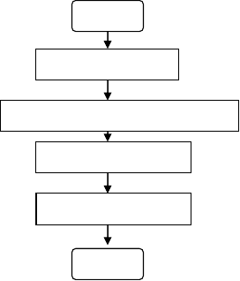
进入
读取键值
转换， 通过全局变量送至
置位相应标志
在 LED 上
中断

读取键值，转换为可用数据，并且置位相应标志位，为以后操作做好准 备。然后根据状态在 LED 上显示相应操作。

  - 时钟芯片中断服务程序
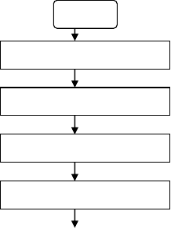
进入
低速计数值加一
关中断
取时间（时，分，秒）
开中断



中断

由于 DS12887 时钟芯片一秒钟产生一次中断，因此低速计数在这里进行计数。读取时间数值，赋给全局变量进行处理。

第四章 源程序代码

#include<reg51.h> #include <math.h> #include <intrins.h> #include <absacc.h>
#define uchar unsigned char #define uint unsigned int
/* DS12887 实时时钟时间地址设置 */
#define second XBYTE [0x6000] /* 秒寄存器地址 */
#define sec_alarm XBYTE [0x6001]
#define minute XBYTE [0x6002] /* 分寄存器地址 */
#define min_alarm XBYTE [0x6003]
#define hour XBYTE [0x6004] /* 小时寄存器地址 */
#define week XBYTE [0x6006] /* 星期寄存器地址 */
#define date XBYTE [0x6007] /* 日期寄存器地址 */
#define month XBYTE [0x6008] /* 月寄存

器地址 */
#define year XBYTE [0x6009] /* 年寄存器地址 */
#define rega XBYTE [0x600A] /* A 寄存器地址 */
#define regb XBYTE [0x600B] /* B 寄存器地址 */
#define regc XBYTE [0x600C] /* C 寄存器地址 */
#define regd XBYTE [0x600D] /* D 寄存器地址 */
/* RT12864HZ 汉字图形点阵液晶地址设置 */ #define w_c_add XBYTE[0x2070] /* 写命令字
地址 */
#define w_d_add XBYTE[0x2071] /* 写数据地址 */
#define r_s_add XBYTE[0x2072] /* 读状态字地址 */
#define r_d_add XBYTE[0x2073] /* 读数据地址 */
#define COM XBYTE[0x2021] /*8279 命令口 */

#define DAT XBYTE[0x2020] /*8279 数据
口 */
#define L 1 /*长度系数

*/
#define TI 50 /* 分 度 数 */ #define HN 30 /* 孔个数
*/
#define LOW 30 /*最低速度
*/
uchar xdata key; /* 键值
*/
uint idata num=0; /* 计数值
*/
uint xdata a=1,b=0;
uint idata len,fa,m,n,o,p,q,r,s,t,COUT,CLO; uint idata h1,h2,m1,m2,s1,s2; /*时钟参数*/ uint idata price=10,fate=00,length=0,leng;
uint idata

state=0,clear=1,begin=0,pri,tim,tt=0,cc=0;nn=0;/* 几个状态标志位*/
/*设置，清除，开始计价，单价修改，时间修改，两位数监视，六位数监视，数字标志*/

unsigned char bdata status; /* lcd 可位寻址片内
数据存储器，允许位与字节混合访问 */
sbit busy=status^7; /*lcd“忙”线的第 7 位*/ uchar bdata sta_8279; /*8279*/
sbit du=sta_8279^7; /* 8279 方式设置命令字

*/
unsigned char rflag; unsigned char bdata sta_ds; sbit uip=sta_ds^7;
uchar ds_h,ds_m,ds_s,ds_t; unsigned char bdata ds_time;
unsigned char code

NO[10]={0xB0,0xB1,0xB2,0xB3,0xB4,0xB5,0xB6,0x B7,0xB8,0xB9};
uchar code

tab[16]={0x3f,0x06,0x5B,0x4F,0x66,0x6D,0x7D,0x07, 0x7F,0x6F,

0x71,0x7C,0x39,0x73,0x31,0x71};/* 0~F 的字型编码
*/

uchar xdata
hz2[16]={0xB5,0xA5,0xBC,0xDB,0xA3,0xBA,0x20,0

x20,0x20,0x20,

空 空 */

/* 单 价 ：

0xA3,0xB0,0xA3,0xB0,0xD4,0xAA};
/* N N

元 */ uchar

xdata

hz3[16]={0xBE,0xE0,0xC0,0xEB,0xA3,0xBA,0xA3,0 xB0,0xA3,0xB0,
/* 距
离 ： 空 N */

0xA3,0xB0,0xA3,0xB0,0x4B,0x4D};
/* N N

k m */ uchar

xdata

hz4[16]={0xBC,0xDB,0xC7,0xAE,0xA3,0xBA,0xA3, 0xB0,0xA3,0xB0,
/* 价
格 ： N N */

0xA3,0xB0,0xA3,0xB0,0xD4,0xAA};
/* N N

元 */

uchar xdata

hz5[16]={0x20,0x20,0xCA,0xE4,0xC8,0xEB,0xC1,0x BD,0xCE,0xBB,
/* 空 输 入
两 位 */

0xB5,0xA5,0xBC,0xDB,0x20,0x20};
/* 单 价

空 */ uchar

xdata

hz6[16]={0x20,0x20,0x20,0x20,0xA3,0xBA,0xA3,0xB 0,0xA3,0xB0,
/* 空 空 ：
N N */

0xD4,0xAA,0xA3,0xAF,0x4B,0x4D};
/* 元

/ k m */

void initial (void); void delay(void); void check_lcd(void);
void show_lcd(uchar *,uchar *,uchar *);
void lcd_busy(void); /*LCD 忙状态检测函数 */ void compute(void);
void change_pri(void); void change_time(void); void clock(void);
void check_ds12887(void); void e(void)
{w_c_add=0x80; delay;lcd_busy(); w_d_add=0xCA; lcd_busy(); w_d_add=0xE4;
lcd_busy(); w_d_add=0xC8; lcd_busy(); w_d_add=0xEB;
lcd_busy(); w_d_add=0xB4;

以上内容仅为本文档的试下载部分，为可阅读页数的一半内容。如要下载或阅读全文，请访问：https://d.book118.com/908073012037006030

